Briefing

1. Objetivo do Site:
O Objetivo do site Destino do Brasil é planejar viagens e encontrar hospedagem, passeios e roteiros para clientes interessados.

2. Público-alvo:
Turistas Brasileiros (planejar e organizar viagens) e turistas estrangeiros (com interesse nas praias e cultura brasileira)

3. Estrutura do Site:
a) Página Inicial - Destaques dos destinos, busca por destinos e recomendação das cidades mais buscadas no site.

b) Busca por destinos - Será separado nas seguintes categorias: Norte, Nordeste, Centro-Oeste, Sudeste, Sul

Cada cidade terá a descrição da seguinte forma: Descrição resumida, principais pontos turísticos, hotéis mais baratos no mês procurado e as principais atividades.

4. Funcionalidades Necessárias:
a) Busca Inteligente (cidades, estado e atração)
b) Integração com APIS (Google Maps e Booking)
c) Sistema Multilíngue com os idiomas: Português BR, Português PT, Inglês, Mandarim, Espanhol. O usuário sempre pode trocar idioma manualmente.
d) Sistema de roteiros, onde o usuário poderá montar o roteiros e o dia de viagem.
e) Site adaptado com para celular, tablet e desktop.

5. Referencias visuais
a) Minimalista e moderna
b) Cores do site em Verde, azul e Amarelo (Cores inspiradas no Brasil)
c) Elementos visuais: Imagens do destinos de cada estado e a lista de atrações.

6. Análise de Concorrentes:
a) Turismo Brasil
Ponto Forte: Busca por hospedagem
Ponto Fraco: Não possui guias completos

b) Descubra o Brasil
Ponto Forte Foco em turismo cultural
Ponto Fraco: Navegação limitada e pouco personalizada

7. Estimativa de Prazo:
5 a 8 Meses (para finalização por portal completo)
3 Meses para MVP

8. Custo
R$ 120 Mil total do projeto pelo prazo de 8 meses.

Layout da Página:

1. Seção: Topo da Página 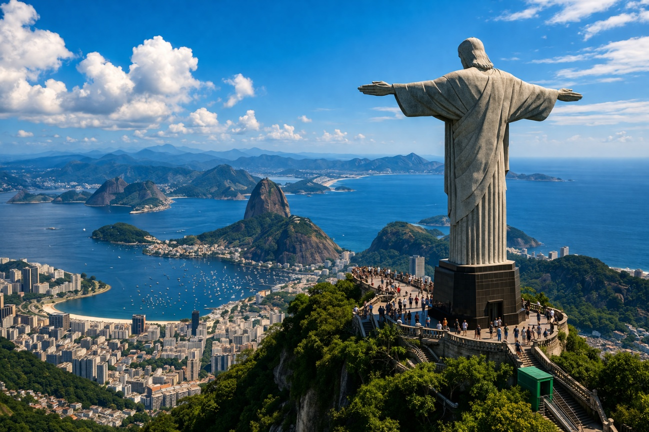

a) Título Principal: Descubra os destinos mais incríveis do Brasil
. Subtítulo: planeje sua viagem e explore as maravilhas do Brasil
b) Campo de Busca: Buscar destino
c) Botões de ações:
* Destinos recomendados
* Planejar roteiros

2. Seção. Destinos Populares:
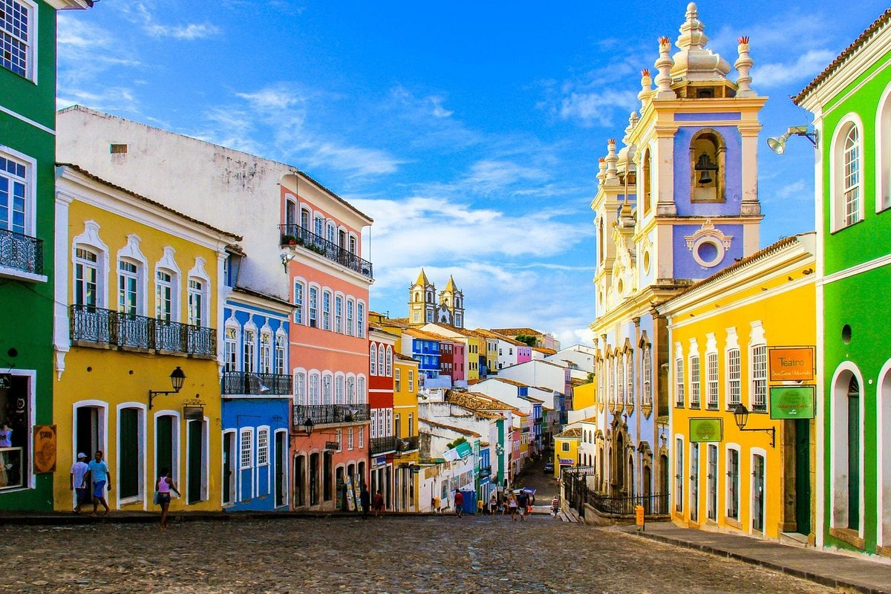

Grid de cards de cidades
. Cada card contém:
* Imagem da cidade
* Nome
* Estado
* Principais atrações

3.Seção: Experiência de viagem
Categorias:
* Cultura
* Praias
* Trilhas
* Gastronomia

Mapa Mental

